ЗАВТРАК  (1-4; 5-9 классы)  Кофейный напиток с молоком  Салат из моркови с яблоком  Омлет натуральный  Сыр голландский  Батон нарезной  Масло сливочное  ЗАВТРАК 2  Плоды свежие (Апельсин) | 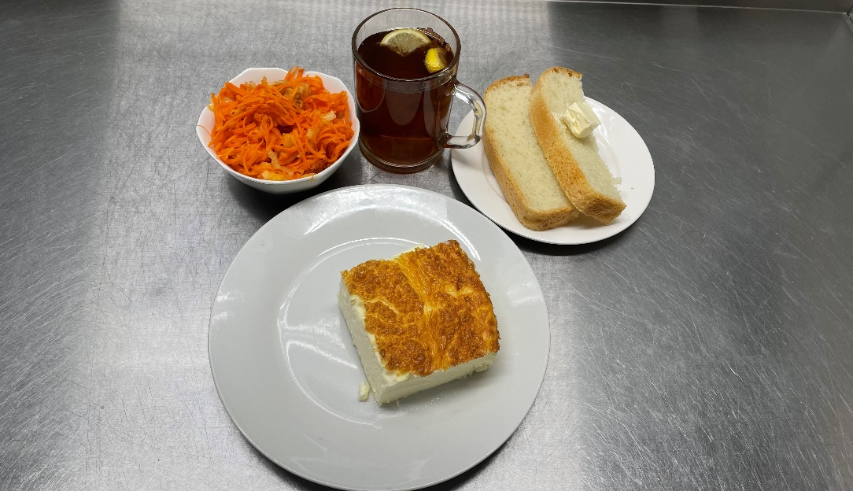  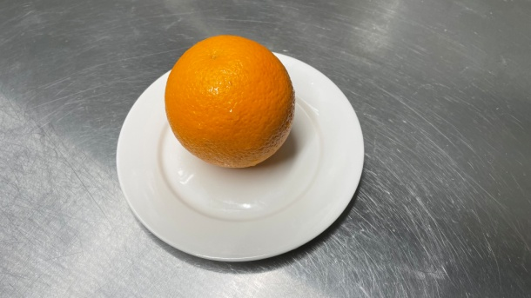
ОБЕД
(1-4; 5-9 классы)
Салат из свеклы с черносливом
Компот из яблок с лимоном
Хлеб пшеничный
Макароны отварные
Суп картофельный с бобовыми
Бефстроганов из отварной говядины
Хлеб ржаной
ПОЛДНИК  (интернат 7-11 лет; 12-18 лет)  Сок фруктовый  Пряники | 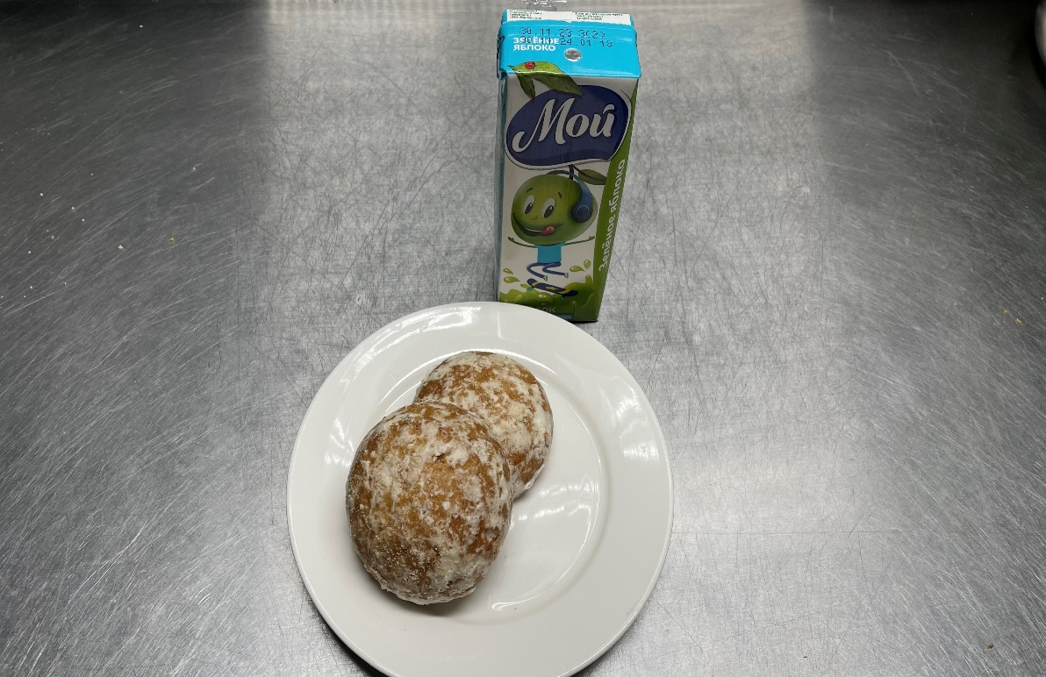
УЖИН  (интернат 7-11 лет; 12-18 лет)  Хлеб пшеничный  Овощи натуральные соленые(помидоры)  Азу  Напиток шиповника | 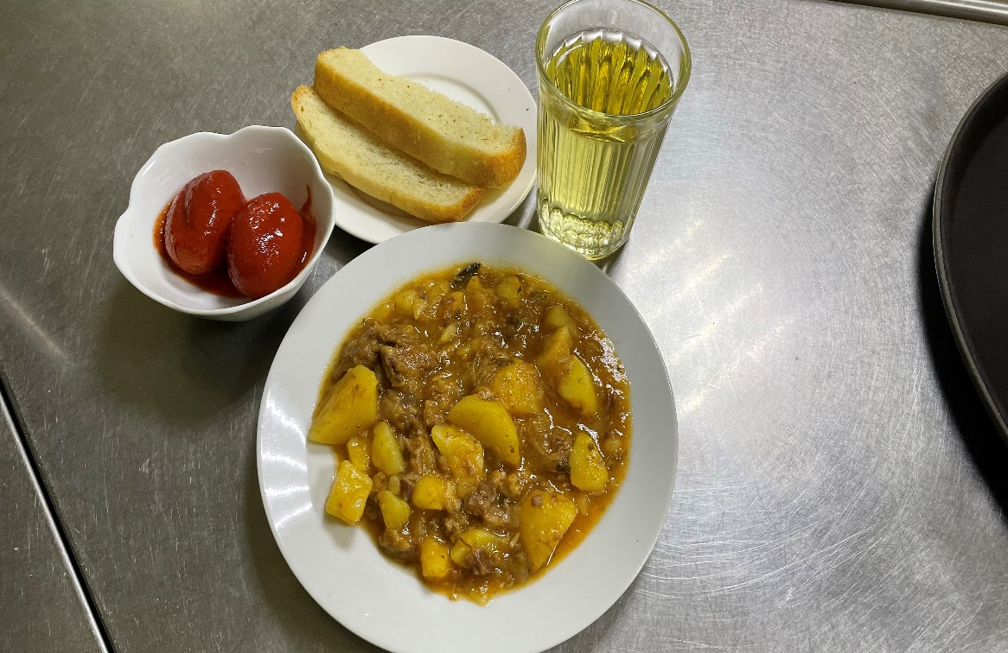
УЖИН 2  Ацидофилин | 